Паспорт
и
руководство по эксплуатации

УСТАНОВКА
ДЛЯ ПРИГОТОВЛЕНИЯ ПИЩИ

«ГАЗОВЫЙ ШАМПУРНЫЙ ГРИЛЬ»

Ф2У1Г | арт. 11106 | □ |  | Ф6У1Г | арт. 11122 | □
Ф2У2Г | арт. 11104 | □ |  | Ф3У2Г | арт. 11108 | □
Ф4У2Г | арт. 11112 | □ |  | Ф6У2Г | арт. 11120 | □
Ф6Ш1Г | арт. 11121 | □ |  | Ф4Ш2Г | арт. 11111 | □
Ф6Ш2Г | арт. 11119 | □ |  | Ф8Ш2Г | арт. 11127 | □

ООО «Гриль-Мастер»
Смоленск

Содержание

1 Общие указания | 4
2 Назначение изделия | 4
3 Технические характеристики | 5
4 Комплектность | 6
5 Устройство и общие требования к изделию | 6
6 Требования по технике безопасности и пожарной безопасности | 8
7 Подготовка к работе | 9
8 Порядок работы | 10
9 Техническое обслуживание | 11
10 Возможные неисправности | 12
11 Правила транспортировки и хранения | 13
12 Гарантии изготовителя | 13
13 Утилизация изделия | 15
Приложение А | 16
Приложение Б | 17
Свидетельство о приемке | 19
Акт ввода в эксплуатацию | 20
Талон на гарантийное обслуживание | 21

Настоящий документ распространяется на «ГАЗОВЫЕ ШАМПУРНЫЕ ГРИЛИ» (далее по тексту изделие).
Данный паспорт распространяется на газовые шампурные грили:
- однорядные узкие;
- однорядные широкие;
- двухрядные узкие;
- двухрядные широкие.
Паспорт должен находиться в течение всего срока эксплуатации изделия у лиц, ответственных за его сохранность.
Предприятие «Гриль–Мастер» постоянно расширяет и совершенствует ассортимент выпускаемой продукции, в связи с этим поставляемый комплект изделия, внешний вид и технические характеристики изделия могут отличаться от указанных в данном документе без ухудшения потребительских свойств.

1 Общие указания

1.1 Изделие соответствует ТУ 28.93.15–017–72862753–2025.
1.2 Изделие предназначено для работы на сжиженном газе, перевод изделия на природный газ в соответствии с ГОСТ 5542–2017 производится специалистами сервисной службы согласно инструкции, приведенной в Приложении А.
ЗАПРЕЩАЕТСЯ! ПРИ ИСПОЛЬЗОВАНИИ БАЛЛОНОВ С ПРОПАНОМ КЛАСТЬ БАЛЛОНЫ НА БОК ИЛИ ПЕРЕВОРАЧИВАТЬ! ПОПАДАНИЕ КОНДЕНСАТА ИЗ БАЛЛОНА В СИСТЕМУ ПРИВОДИТ К ВЫХОДУ ЕЕ ИЗ СТРОЯ!
1.3 Изделие предназначено для работы от электрической сети переменного тока частотой 50 Гц, напряжением 230 ± 23 В.
1.4 Изделие подключается к электрическим сетям квалифицированными специалистами сервисной службы с группой допуска не менее III и согласно «Правилам устройства электроустановок». Подключать изделие к электрической сети необходимо по инструкции, приведенной в Приложении Б.
1.5 Изделие предназначено для эксплуатации в отапливаемом помещении с диапазоном температур окружающего воздуха от +10 ºС до +40 ºС, относительной влажности (без конденсации) воздуха не более 80% при +25 °С, при условии гарантированного проветривания или наличия вытяжной вентиляции, атмосферном давлении от 84 кПа до 107 кПа (от 630 мм рт.ст. до 800 мм рт.ст.).
1.6 Изделие, для предотвращения травмирования персонала, устанавливается на устойчивом, горизонтальном несгораемом основании.
1.7 При длительных перерывах в эксплуатации (на ночь) отключать изделие от сети газоснабжения.
1.8 Не допускать ударов и небрежного обращения с изделием.
1.9 При нарушении требований, изложенных в настоящем документе, изделие гарантийному ремонту не подлежит.
1.10 Срок службы изделия – 8 лет.

2 Назначение изделия
Изделие предназначено для приготовления стандартных тушек цыплят в сфере общественного питания. Благодаря вращению тушек, насаженных на шампур, происходит равномерная тепловая обработка со всех сторон. Стеклянная дверь позволяет визуально наблюдать за приготовлением тушек. Гриль оснащен электроосвещением жаровни, автоматикой контроля горения горелок, шампурами с электроприводом.
Все функциональные части изделия легко доступны с фронтальной стороны.
Вид климатического исполнения изделия УХЛ4 по ГОСТ 15150–69.
Все корпусные элементы изделия изготовлены из пищевой нержавеющей стали, что позволяет использовать данное изделие в сфере общественного питания.
По способу удаления продуктов сгорания изделие относится к типу А по ГОСТ Р 55211–2012. Изделие не предназначено для подсоединения к дымоходу или другому устройству для удаления продуктов сгорания в пространство вне помещения.
Перед началом эксплуатации внимательно ознакомьтесь с руководством по эксплуатации. Это поможет Вам успешно использовать изделие в Вашей профессиональной деятельности.

3 Технические характеристики

Технические характеристики изделий указаны в таблице 3.1.

Таблица 3.1
Модель | Габаритные размеры, мм | Газовая мощ-ность гриля, кВт | Номи-нальная электри-ческа мощность, кВт | Расход газа |  | Мотор-редуктор напряже-ние В | Частота тока,  Гц | Время приго-товления, мин | Коли-чество горелок, шт. | Масса, кг | Коли-чество тушек, шт. | Давление газа, кПа |  | Вид газа | Тип газово-го подк-люче-ния
 |  |  |  | м³/ч | кг/ч
 |  |  |  |  |  |  |  |  |  |  |  | G20 | G30 | Вид газа | Тип газово-го подк-люче-ния
Ф2У1Г | 967х516х636 | 6,4 | 0,115 | 0,71 | 0,42 | 230 | 50 | 55 | 2 | 42 | 6 | 2,0 | 3,0 | G30 | ½"
Ф6У1Г | 967х516х1316 | 19,2 | 0,115 | 2,13 | 1,24 | 230 | 50 | 55 | 6 | 98 | 18
Ф2У2Г | 967х582х636 | 6,4 | 0,115 | 0,71 | 0,42 | 230 | 50 | 55 | 2 | 51 | 9
Ф3У2Г | 967х582х801 | 9,6 | 0,115 | 1,07 | 0,62 | 230 | 50 | 55 | 3 | 70 | 15
Ф4У2Г | 967х582х976 | 12,8 | 0,115 | 1,42 | 0,83 | 230 | 50 | 55 | 4 | 95 | 21
Ф6У2Г | 967х582х1316 | 19,2 | 0,115 | 2,13 | 1,24 | 230 | 50 | 55 | 6 | 122 | 33
Ф6Ш1Г | 1297х516х1316 | 27,0 | 0,115 | 2,9 | 1,74 | 230 | 50 | 55 | 6 | 140 | 30
Ф4Ш2Г | 1297х582х976 | 18,0 | 0,115 | 1,99 | 1,16 | 230 | 50 | 55 | 4 | 107 | 35
Ф6Ш2Г | 1297х582х1316 | 27,0 | 0,115 | 2,9 | 1,75 | 230 | 50 | 55 | 6 | 144 | 55
Ф8Ш2Г | 1297х582х1656 | 36,0 | 0,115 | 3,9 | 2,33 | 230 | 50 | 55 | 8 | 180 | 75

4 Комплектность

Комплект поставки изделия перечислен в таблице 4.1.
Таблица 4.1
Модель | Поддон для жира, шт. | Шампур для птицы, шт. | Зажим для шампура, шт. | Паспорт, шт. | Сертификат, шт.
Ф2У1Г | 1 | 2 | 2 | 1 | 1
Ф6У1Г | 1 | 6 | 6 | 1 | 1
Ф2У2Г | 1 | 2+1 | 3 | 1 | 1
Ф3У2Г | 1 | 3+2 | 5 | 1 | 1
Ф4У2Г | 1 | 4+3 | 7 | 1 | 1
Ф6У2Г | 1 | 6+5 | 11 | 1 | 1
Ф6Ш1Г | 1 | 6 | 6 | 1 | 1
Ф4Ш2Г | 1 | 4+3 | 7 | 1 | 1
Ф6Ш2Г | 1 | 6+5 | 11 | 1 | 1
Ф8Ш2Г | 1 | 8+7 | 15 | 1 | 1

Так же в комплект поставки будет входить набор жиклеров в соответствии с таблицей 4.2.

Таблица 4.2
Тип изделия | Размер сопла в жиклере, мм | Тип газа
Узкий | ø0,98 | пропан
Широкий | ø1,1 | пропан
Узкий | ø1,4 | метан
Широкий | ø1,6 | метан

5 Устройство и общие требования к изделию

5.1 Основные части изделия указаны на базе модели гриля Ф8Ш2Г в соответствии с рисунком 1.
5.2 Общий кран подачи газа к изделию должен находиться на видном и легкодоступном месте.
5.3 На металлических сетках газовых горелок допускаются нижеследующие дефекты, не влияющие на эксплуатационные свойства гриля:
- коробление;
- незначительное вытягивание сетки из-за нагрева.

9
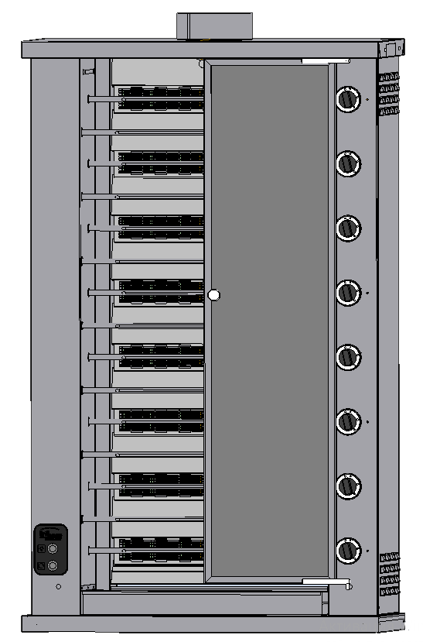
8
11
10
7
6
2
1
5
4
3
1 – кнопка включения/выключения освещения в камере; 2 – кнопка включения/выключения мотор-редуктора; 3 – поддон для сбора жира; 4 – основание;
5 – дверь с жаропрочным стеклом; 6 – ручка включения/выключения и регулировки подачи газа; 7 – корпус гриля; 8 – крыша;
9 – вытяжка; 10 – решетка газовой горелки; 11 – вал шампура

Рисунок 1 – Устройство газового шампурного гриля

6 Требования по технике безопасности и пожарной безопасности

6.1 Общие требования безопасности к газовым установкам в соответствии с «Правилами безопасности в газовом хозяйстве», утвержденными Госгортехнадзором России и ГОСТ 12.2.003–91.
6.2 Общие требования безопасности к электрическим установкам в соответствии с ГОСТ 27570.0–87 «Безопасность бытовых и аналогичных электрических приборов» и ГОСТ 26582–85 «Машины и оборудование продовольственные».
6.3 Перед включением изделия убедитесь, что шланг подвода газа не касается задней стенки изделия и не находится в зоне выхода горячего воздуха (над вытяжкой).
6.4 Периодически (но не реже 1 раза в месяц) проверять состояние шланга подвода газа. При обнаружении каких–либо дефектов (трещин, порезов, следов оплавления, затвердевания материала шланга или утраты им начальной упругости) необходимо немедленно обратиться в газовую службу.
6.5 В случае перенастройки изделия на другой тип газа выполнить действия, описанные в Приложении А.
6.6 ЗАПРЕЩАЕТСЯ вместо хомутов использовать проволоку и другие не предназначенные для этих целей материалы при подключении газопровода к изделию через соединительный штуцер.
6.7 Помещение, где эксплуатируется изделие, должно быть оснащено средствами для тушения возгорания.
6.8 Изделие относится к приборам, работающим под контролем надзорных органов.
6.9 ВНИМАНИЕ! В РАБОЧЕМ СОСТОЯНИИ ЖАРОСТОЙКИЕ СТЕКЛА ИМЕЮТ ВЫСОКУЮ ТЕМПЕРАТУРУ! ОСТЕРЕГАЙТЕСЬ ОЖОГОВ!
6.10 ВНИМАНИЕ! КОРПУС ИЗДЕЛИЯ ПОДВЕРЖЕН НАГРЕВАНИЮ ВО ВРЕМЯ ИСПОЛЬЗОВАНИЯ
6.11 ПРИ ПЕРЕМЕЩЕНИИ ИЗДЕЛИЯ НА НОВОЕ МЕСТО НЕОБХОДИМО ОТКЛЮЧАТЬ ЕГО ОТ СЕТИ ГАЗОСНАБЖЕНИЯ И ЭЛЕКТРОСНАБЖЕНИЯ, ОТСОЕДИНИТЬ ЗАЗЕМЛЕНИЕ.
6.12 ВНИМАНИЕ! При появлении в помещении запаха газа необходимо:
- погасить открытый огонь;
- закрыть общий газовый кран;
- не включать/выключать электроприборы;
- открыть окна и проветрить помещение;
- вызвать аварийную газовую службу;
- до устранения утечек газа не проводить работ, связанных с огнем и искрообразованием, не зажигать огонь.
6.13 ВНИМАНИЕ! НЕ ДОПУСКАЕТСЯ ПРИМЕНЯТЬ ВОДЯНУЮ СТРУЮ ДЛЯ ОЧИСТКИ НАРУЖНОЙ ПОВЕРХНОСТИ ИЗДЕЛИЯ.

6.14 ВНИМАНИЕ! Во избежание возникновения пожара запрещено:
- эксплуатировать неисправное изделие;
- искать утечки газа при помощи спичек и другого открытого огня;
- устанавливать изделие в местах с повышенным риском пожарной опасности (вплотную к деревянным, с горючим покрытием и т.п. поверхностям);
- класть на изделие легковоспламеняющиеся предметы (бумагу, тряпки и
т. п.);
- хранить возле изделия легковоспламеняющиеся вещества и предметы (горючие жидкости, аэрозоли, бумагу, тряпки и т.п.);
- допускать заливание горелки жидкостями;
- использовать изделие для обогрева помещения;
- длительная работа изделия с включенными горелками без нагрузки;
- загораживать отверстия для выхода продуктов сгорания (вытяжки);
- оставлять работающее изделие без присмотра.

7 Подготовка к работе

7.1 Подготовку к работе изделия после транспортирования при отрицательных температурах следует проводить в условиях эксплуатации, предварительно выдержав изделие нераспакованным в течение 3–6 часов в отапливаемом помещении.
7.2 Распаковку, установку и испытание изделия должны производить специалисты по монтажу и ремонту газового торгово–технологического оборудования в соответствии с инструкциями изготовителя и действующими нормативными документами.
7.3 После распаковывания изделия следует убедиться в его целостности и комплектности, удалить защитную пленку, произвести санитарную обработку рабочей поверхности изделия с помощью стандартных средств очистки.
7.4 Изделие установить на устойчивом, горизонтальном основании на расстоянии не менее 500 мм от легковоспламеняющихся предметов и не менее 100 мм между стенкой гриля и другим оборудованием или стеной. Проверить горизонтальность уровнем.
ЗАПРЕЩАЕТСЯ! РАЗМЕЩАТЬ С БОКОВЫХ СТОРОН ГРИЛЯ ТЕПЛОНАГРЕВАТЕЛЬНОЕ ОБОРУДОВАНИЕ (ПЛИТЫ, СКОВОРОДЫ, ЖАРОЧНЫЕ ПОВЕРХНОСТИ).
7.5 Изделие должно устанавливаться в хорошо проветриваемом помещении.
7.6 Подсоединить заземление изделия к заземляющему контуру помещения согласно ГОСТ 27570.0–87.
7.7 Изделие включить в электрическую сеть 230 В, 50 Гц.
7.8 Штуцер (наружная резьба G1/2) подключения к газовому баллону находится на задней стенке изделия.
7.9 Подключение изделия к газовому баллону производится квалифицированным специалистом сервисной службы.
7.10 Подключение изделия к электрическим сетям должны производить квалифицированные специалисты сервисной службы с группой допуска не менее III согласно «Правилам устройства электроустановок» и в соответствии со схемой, приведенной в Приложении Б.
7.11 Первый раз изделие должно быть использовано без загрузки, при максимальной температуре для удаления остаточных продуктов обработки. Чтобы вывести запах изоляционного материала при первом использовании необходимо нагревать изделие примерно в течение 30 мин. Закрыв дверь гриля, установите максимальный температурный режим. В процессе работы изделия образуется дым и неприятные запахи. По истечении времени отключить гриль. Дать грилю остыть.
ЗАПРЕЩАЕТСЯ ИСПОЛЬЗОВАТЬ ОТКРЫТЫЙ ОГОНЬ ДЛЯ ПРОВЕРКИ УТЕЧЕК.

8 Порядок работы

8.1 Включить изделие в электрическую сеть.
8.2 Включить освещение в камере изделия нажав на кнопку (рис. 1 поз. 1).
8.3 Зажечь все газовые горелки гриля сверху вниз. Для этого нажмите и поверните ручку соответствующего газового крана (рис. 1 поз. 6) против часовой стрелки в положение «розжиг». Удерживая кран нажатым, зажечь горелку фитилем или специальной газовой зажигалкой. Удерживать кран нажатым не менее 20 с, чтобы нагрелась защитная термопара. Зажигать следующую горелку следует после стабильной работы предыдущей.
8.4 Прогреть камеру изделия в течении 30 мин.
8.5 Насадить на шампур заранее подготовленные куриные тушки в соответствии с рис. 2. Предельный вес тушки не должен превышать 1,2 кг.
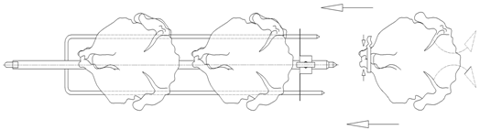

Рисунок 2

8.6 Подготовленный шампур установить в камеру. После установки всех шампуров включить вращение (рис. 1 поз. 2).
8.7 Регулировка мощности горелок осуществляется в соответствии с рисунком 3.

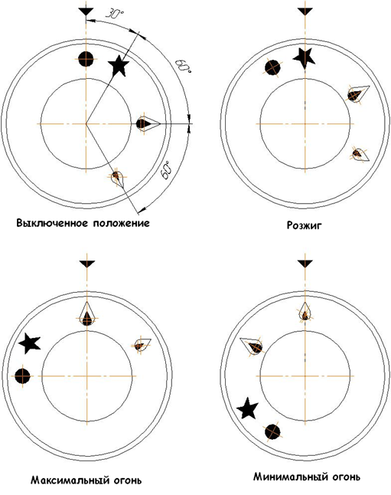

Рисунок 3 – Регулировка мощности горелок

8.8 По мере готовности птицы выключить вращение шампуров. Открыть дверцы и снять шампуры с готовой птицей. Доставать шампуры необходимо при помощи кулинарных захватов, чтобы предотвратить ожог рук.
ВНИМАНИЕ! ОСТЕРЕГАЙТЕСЬ ОЖОГА РУК.
8.9 Выключение изделия:
- закрыть все газовые краны, повернув ручки по часовой стрелке до упора в положение «0»;
- закрыть вентиль подачи газа на баллоне/газовой магистрали;
- выключить вращение шампуров;
- отключить освещение;
- отключить изделие от электрической сети.

9 Техническое обслуживание

9.1 Все работы по обслуживанию производить при отключенном изделии от сети электроснабжения.
9.2 Работы по обслуживанию выполняются только квалифицированными специалистами.
9.3 Техническое обслуживание и ремонт изделия осуществляются по следующему циклу:
- техническое обслуживание при пуске в эксплуатацию;
- периодическое техническое обслуживание – через каждые 6 месяцев эксплуатации.
П р и м е ч а н и е : в зависимости от интенсивности эксплуатации изделия период между циклами периодического технического обслуживания необходимо сократить до 3 месяцев.
9.4 Техническое обслуживание гриля производится сервисной службой (по договору с покупателем). Один раз в два месяца необходима очистка отсека мотор-редуктора, проверка натяжения цепи, проверка электроконтактов.
9.5 Ежедневно в конце работы необходимо произвести тщательную очистку наружных и внутренних поверхностей от остатков пищи, конденсата, жира и др. Используйте для этого стандартные средства очистки. После очистки протрите все очищенные поверхности сухой тканью. Обращайте внимание не только на чистоту изделия, но и на состояние прилегающих поверхностей.
9.6 Внешние части и поверхности из нержавеющей стали очищать губкой, смоченной в растворе теплой воды с нейтральным мылом, затем ополоснуть и вытереть насухо. Сложные пятна очищайте специальными средствами по уходу за нержавеющей сталью.
ЗАПРЕЩАЕТСЯ! ИСПОЛЬЗОВАТЬ АБРАЗИВНЫЕ ПОРОШКИ И СРЕДСТВА, СОДЕРЖАЩИЕ АГРЕССИВНЫЕ ВЕЩЕСТВА.

10 Возможные неисправности

Возможные неисправности, вызывающие отказы, должны устранять только специалисты сервисной службы.
Возможные неисправности указаны в таблице 10.1.

Таблица 10.1
Характерные  неисправности | Вероятная причина | Методы устранения
Недостаточная температура. | Неисправен газовый кран. | Заменить кран.
При розжиге горелки, после отпускания ручки крана, горелка гаснет | Недостаточно долго удерживалась ручка крана в нажатом состоянии.  Неисправна защитная термопара горелки. | Удерживать ручку в нажатом состоянии не менее 20 с.  Заменить термопару.
Не загорается лампа освещения. | Перегорела лампа  Неисправен выключатель. | Отключить изделие от электрической сети. Открутить крышку патрона. Заменить лампу.  Заменить выключатель.
Не вращаются шампуры. | Неисправен выключатель.  Неисправен мотор. | Заменить выключатель.  Заменить мотор.

Аккуратное и бережное обращение с изделием и соблюдение требований настоящей инструкции позволят Вам успешно эксплуатировать его длительное время.

11 Правила транспортировки и хранения

11.1 Способ установки изделия на транспортное средство должен исключать его самопроизвольное перемещение. При погрузке и разгрузке изделий должны строго выполняться требования манипуляционных знаков и надписей на упаковках.
11.2 До установки изделия у потребителя его необходимо хранить в заводской упаковке в помещениях с естественной вентиляцией при относительной влажности не выше 60% и температуре окружающей среды не ниже +5 °С, при отсутствии в воздухе кислотных и других паров.
11.3 Складирование изделий в упаковке должно производиться не более чем в 1 ярус.
11.4 Условия транспортирования оборудования – по группе условий 3 ГОСТ 15150–69 и температуре не ниже минус 35 °С.
11.5 Транспортирование изделия должно производиться в заводской упаковке в вертикальном положении высотой не более чем в 1 ярус, с защитой от осадков и механических повреждений.

12 Гарантии изготовителя

  - Изготовитель гарантирует соответствие качества изделия требованиям действующей технической документации при соблюдении условий и правил хранения, транспортирования и эксплуатации, установленных в эксплуатационной документации.
  - На изделие устанавливается гарантийный срок эксплуатации продолжительностью 12 (двенадцать) месяцев за исключением горелки газовой, на которую устанавливается гарантийный срок 3 (три) календарных месяца, на мотор-редуктор, на петли, блоки шарниров устанавливается гарантийный срок 6 (шесть) месяцев. Гарантийный срок хранения изделия 6 (шесть) месяцев.
  - Периодическое техническое обслуживание необходимо проводить согласно п.п. 9.1–9.3 с целью обеспечения работоспособности изделия и увеличения срока эксплуатации. Невыполнение периодического технического обслуживания, указанного в эксплуатационной документации, может привести к преждевременному выходу из строя изделия. В случаях выявления причин выхода из строя изделия, связанных с невыполнением периодического технического обслуживания, данные случаи признаются негарантийными.
  - При покупке изделия напрямую у завода–изготовителя покупатель обязан самостоятельно заключить договор с лицензированной сервисной компанией для выполнения периодического обслуживания, гарантийного и негарантийного ремонта изделия.
  - Изделие должно быть установлено специалистами сервисной службы. Для подтверждения установки специалистом оформляется акт ввода в эксплуатацию. В случае отказа изделия акт ввода в эксплуатацию предоставляется вместе с рекламационным актом при обращении к производителю в период гарантийного срока.
  - Производитель стремится поддерживать в наличии наиболее востребованные запасные части на складе. В случае отсутствия каких–либо запасных частей, производитель обязан обеспечить их поставку в срок от 15 до 150 календарных дней.
  - Гарантийный срок не продлевается на время, в течение которого изделие не могло использоваться из–за обнаруженных в нем недостатков.
  - Течение срока гарантии начинается с даты введения изделия в эксплуатацию. При отсутствии подтверждения даты ввода в эксплуатацию – срок исчисляется с даты выпуска изделия.
  - В случае необходимости проведения ремонтных работ на заводе-изготовителе гарантийный ремонт изделия производится в течение 20 (двадцати) рабочих дней с момента его доставки на склад завода–изготовителя.
  - Гарантийные обязательства не действуют в следующих случаях:
- не предусмотренных настоящим документом;
- при повреждениях, возникших из–за несоблюдения правил монтажа, установки, настройки и эксплуатации изделия;
- при повреждениях, вызванных умышленными или ошибочными действиями покупателя, небрежным обращением с изделием;
- при повреждениях, вызванных попаданием внутрь посторонних предметов, насекомых, грызунов или следов их жизнедеятельности;
- неисправности, возникшие в результате продолжения работы с повреждёнными узлами или элементами изделия;
- удалена табличка с серийным номером или умышленно/неумышленно надпись серийного номера сделана неразборчивой;
- выхода из строя частей, подверженных нормальному износу;
- при наличии в изделии любых механических повреждений;
- модификация изделия или изменение его конструкции;
- проведение самостоятельного ремонта или доработка изделия;
- повреждения изделия пожаром, наводнением или другим стихийным бедствием;
- при повреждениях изделия при транспортировке в неправильном положении с нарушением правил перевозки.
  - Претензии по качеству изделия предъявляются продавцу товара только в течение гарантийного срока.
  - Изделие является профессиональным и для обращения с ним у покупателя должен присутствовать персонал с необходимой квалификацией. Производитель не принимает назад исправное изделие, если оно не подходит по техническим характеристикам или не удовлетворяет требованиям покупателя.
  - Гарантийные обязательства не распространяются на изделие, в отношении которого заявлены претензии по истечении гарантийного периода. Гарантийные обязательства не распространяются на проданное покупателю подержанное изделие.
  - Для определения причин поломки покупатель создает комиссию и составляет акт–рекламацию, в котором должны быть указаны:
- заводской номер изделия;
- дата получения изделия с предприятия–изготовителя и номер документа, по которому он был получен;
- дата ввода изделия в эксплуатацию;
- описание внешнего проявления поломки;
- указание на узлы и детали, которые, по мнению покупателя, вышли из строя.
  - К акту–рекламации необходимо приложить:
- документ, подтверждающий покупку изделия (УПД или накладная);
- заполненный гарантийный талон;
- акт о поломке;
- заполненный акт ввода в эксплуатацию;
- фотографию таблички с серийным номером изделия;
- полностью заполненный сервисный протокол, в том случае, если изделие уже подвергалось ремонту.
При нарушении требований к составлению акта и/или непредставлении (неполного предоставления) прилагаемых к акту документов, случай поломки изделия считается не подлежащим гарантийному ремонту.
  - Если в течение гарантийного срока изделие вышло из строя по вине покупателя, то претензии не принимаются.
  - Рекламация на детали и узлы, подвергшиеся ремонту не на предприятии–изготовителе и не у его официальных дилеров, не рассматривается и не удовлетворяется.

13 Утилизация изделия

13.1 Материалы, применяемые для упаковки изделия, могут быть использованы повторно или сданы на пункты по сбору вторичного сырья.
13.2 Изделие для утилизации необходимо привести в негодность и утилизировать в соответствии с действующим законодательством.

Приложение А
Перенастройка изделия на другой тип газа осуществляется специалистами сервисной службы.
Для перехода на природный газ необходимо произвести замену жиклера в горелке в соответствии с рисунком 5, для чего необходимо:
- отключить изделие от газоснабжения и электрической сети;
- снять боковую стенку изделия;
- ослабить флажок поз. 1;
- аккуратно вынуть горелку поз. 3;
- отогнуть трубку подачи газа;
- придерживая горелку ключом в месте, указанном на рис. 5, выкрутить инструментом жиклер поз. 2;
- заменить жиклер поз. 2 на жиклер с нужным размером отверстия;
- установить жиклер поз. 2 на место;
- сборку производить в обратном порядке.
П р и м е ч а н и е : после установки горелки на место и подключения газа необходимо провести проверку на герметичность.

1

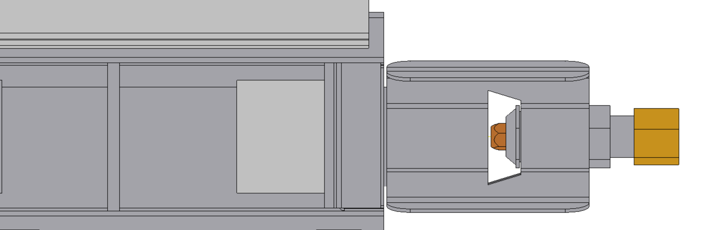
2
3

придерживать
ключом

1 – флажок; 2- жиклер; 3 - горелка
Рисунок 5

Приложение Б
Схема принципиальная электрическая
Х1Х
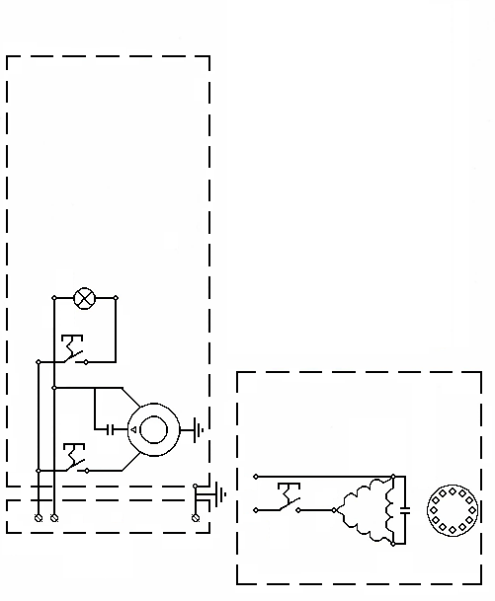
C1
U₂,V₁
W₂,U₁
V₂
W₁
SB1
EL1
SB2
SB1
C1
M1
Z
230 V
N
L

Обозначение | Наименование | Количество
Х1 | Клеммник КБ-40 А | 1
EL1 | Лампа со стеклом 15W, 250 V | 1
SB, SB2 | Переключатель кнопочный ПКН501-1-3с | 2
M1 | Двигатель АИС5684У3 90 W | 1
C1 | Конденсатор К78-17 10мкф 450 В | 1

 СВИДЕТЕЛЬСТВО О ПРИЕМКЕ

арт. 11106 □ арт. 11122 □
арт. 11104 □ арт. 11108 □
арт. 11112 □ арт. 11120 □
арт. 11121 □ арт. 11111 □
арт. 11119 □ арт. 11127 □
Дата выпуска «__»__________ 20__ г.
Изделие изготовлено и принято в соответствии с требованиями государственных стандартов, действующей технической документации и признано годным для эксплуатации.

№_______________
заводской номер
Газовый шампурный гриль
наименование изделия

М.П._________________
личная подпись
_____________________
число, месяц, год

Мастер ОТК____________________
расшифровка подписи

Отметка газовой службы
о регистрации

Дата «___»_____________20____г.

Механик___________/_______

АКТ
ввода в эксплуатацию
Изделие «Газовый шампурный гриль» № __________________
заводской номер

арт. 11106 □ арт. 11122 □
арт. 11104 □ арт. 11108 □
арт. 11112 □ арт. 11120 □
арт. 11121 □ арт. 11111 □
арт. 11119 □ арт. 11127 □
Дата выпуска «___»__________ 20___ г.
Место установки__________________________________________________________ ________________________________________________________________________
(наименование предприятия, почтовый адрес, телефон)

Дата ввода в эксплуатацию «___»__________ 20___ г.
Кем проводился ввод в эксплуатацию изделия_________________________________
________________________________________________________________________
(наименование организации, телефон)

Специалист, производивший ввод в эксплуатацию изделия

М.П._______________________ ________________________________ (подпись) Ф.И.О.
«___»____________ 20___ г.

Представитель владельца
_____________________________ ________________________________ (подпись) Ф.И.О.

«___»____________ 20___ г.

Корешок талона №1  На гарантийный ремонт изделия №_________________ Изъято «__»______20__г.  ^{заводской номер изделия}  Описание работ:_________________________________________________________________________________________  Исполнитель__________________ _________________________________________ М.П.______________________  подпись Ф.И.О. | ООО «Гриль-Мастер»  ул. Шевченко, 79В, г. Смоленск, 214032, Россия  тел.: +7(4812) 62-26-54, E-mail: info@mastergrill.ru  ТАЛОН №1 НА ГАРАНТИЙНЫЙ РЕМОНТ  Изделие №_________________  ^{заводской номер изделия}  арт. 11106 □ арт. 11122 □  арт. 11104 □ арт. 11108 □  арт. 11112 □ арт. 11120 □  арт. 11121 □ арт. 11111 □  арт. 11119 □ арт. 11127 □  Дата выпуска «__» ___________20___ г.  Продан______________________________________________  _____________________________________________________  наименование торгующей организации  Дата ввода в эксплуатацию «__»_________20__г.  Владелец и его адрес____________________________  ______________________________________________  ______________________________________________  М.П. __________________________________________  подпись  Описание работ по устранению неисправностей  ______________________________________________  ______________________________________________  ______________________________________________  ______________________________________________  Исполнитель Владелец  _____________ _____________  подпись подпись  _________________________________________________  наименование организации, выполнившей ремонт  _________________________________________________  адрес организации  М.П._____________________________________________  должность и подпись руководителя организации, выполнившей ремонт

Корешок талона №2  На гарантийный ремонт изделия №_________________ Изъято «__»______20__г.  ^{заводской номер изделия}  Описание работ:_________________________________________________________________________________________  Исполнитель__________________ _________________________________________ М.П.______________________  подпись Ф.И.О. | ООО «Гриль-Мастер»  ул. Шевченко, 79В, г. Смоленск, 214032, Россия  тел.: +7(4812) 62-26-54, E-mail: info@mastergrill.ru  ТАЛОН №2 НА ГАРАНТИЙНЫЙ РЕМОНТ  Изделие №_________________  ^{заводской номер изделия}  арт. 11106 □ арт. 11122 □  арт. 11104 □ арт. 11108 □  арт. 11112 □ арт. 11120 □  арт. 11121 □ арт. 11111 □  арт. 11119 □ арт. 11127 □  Дата выпуска «__» ___________20___ г.  Продан______________________________________________  _____________________________________________________  наименование торгующей организации  Дата ввода в эксплуатацию «__»_________20__г.  Владелец и его адрес____________________________  ______________________________________________  ______________________________________________  М.П. __________________________________________  подпись  Описание работ по устранению неисправностей  ______________________________________________  ______________________________________________  ______________________________________________  ______________________________________________  Исполнитель Владелец  _____________ _____________  подпись подпись  _________________________________________________  наименование организации, выполнившей ремонт  _________________________________________________  адрес организации  М.П._____________________________________________  должность и подпись руководителя организации, выполнившей ремонт

Корешок талона №3  На гарантийный ремонт изделия №_________________ Изъято «__»______20__г.  ^{заводской номер изделия}  Описание работ:_________________________________________________________________________________________  Исполнитель__________________ _________________________________________ М.П.______________________  подпись Ф.И.О. | ООО «Гриль-Мастер»  ул. Шевченко, 79В, г. Смоленск, 214032, Россия  тел.: +7(4812) 62-26-54, E-mail: info@mastergrill.ru  ТАЛОН №3 НА ГАРАНТИЙНЫЙ РЕМОНТ  Изделие №_________________  ^{заводской номер изделия}  арт. 11106 □ арт. 11122 □  арт. 11104 □ арт. 11108 □  арт. 11112 □ арт. 11120 □  арт. 11121 □ арт. 11111 □  арт. 11119 □ арт. 11127 □  Дата выпуска «__» ___________20___ г.  Продан______________________________________________  _____________________________________________________  наименование торгующей организации  Дата ввода в эксплуатацию «__»_________20__г.  Владелец и его адрес____________________________  ______________________________________________  ______________________________________________  М.П. __________________________________________  подпись  Описание работ по устранению неисправностей  ______________________________________________  ______________________________________________  ______________________________________________  ______________________________________________  Исполнитель Владелец  _____________ _____________  подпись подпись  _________________________________________________  наименование организации, выполнившей ремонт  _________________________________________________  адрес организации  М.П._____________________________________________  должность и подпись руководителя организации, выполнившей ремонт

Учет технического обслуживания в период гарантийного ремонта
Дата | Вид технического обслуживания | Краткое содержание | Наименование предприятия, выполнившего техническое обслуживание | Должность, фамилия и подпись
 |  |  |  | выполнившего работу | проверившего работу

